###001
На рисунке представлен график зависимости скорости тела от времени. Ускоренно движущееся тело
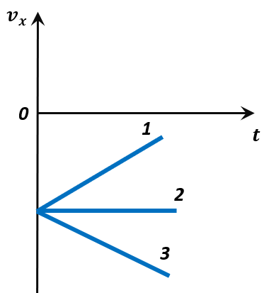

A) 1
B) 2
C) 3
D) нет ускореного движения
{Этап}=01
{Количество вариантов ответов}=4
{Количество правильных вариантов ответов}=1
{Правильный ответ}=C
{Трудность}=A
{Код для статистики}=01
{Учебник}=«Арман ПВ», Закирова физика, 9-сынып
{Класс}=9
{Четверть}=1
{Раздел}=01
{Тема}=01
{Рисунок}=1
{Таблица растворимости солей}=0
{Таблица Менделеева}=0
{Калькулятор}=1

###002
Инструменты, используемые для получения выигрыша в силе и изменения направления силы
A) тепловые двигатели
B) простые механизмы
C) сообщающиеся сосуды
D) масс-спектрометры
{Этап}=01
{Количество вариантов ответов}=4
{Количество правильных вариантов ответов}=1
{Правильный ответ}=В
{Трудность}=A
{Код для статистики}=03
{Учебник}=«Арман ПВ», Закирова физика, 7-сынып
{Класс}=7
{Четверть}=4
{Раздел}=01
{Тема}=03
{Рисунок}=0
{Таблица растворимости солей}=0
{Таблица Менделеева}=0
{Калькулятор}=1

###003
На рисунке тела одинакового размера помещены в воду. Сила Архимеда, действующая на тела, будет наименьшей
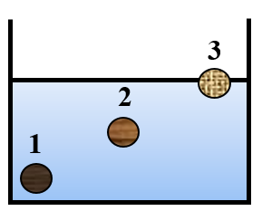
A) 2
B) 1
C) одинакова для всех
D) 3
{Этап}=01
{Количество вариантов ответов}=4
{Количество правильных вариантов ответов}=1
{Правильный ответ}=D
{Трудность}=A
{Код для статистики}=06
{Учебник}=«Арман ПВ», Закирова физика, 10-сынып
{Класс}=10
{Четверть}=2
{Раздел}=02
{Тема}=06
{Рисунок}=2
{Таблица растворимости солей}=0
{Таблица Менделеева}=0
{Калькулятор}=1

###004
Отношение внутренней энергии одноатомного идеального газа с одинаковой температурой и количеством вещества к внутренней энергии двухатомного идеального газа
A) $\frac{1}{2}$
B) $2$
C) $\frac{3}{5}$
D) $\frac{5}{3}$
{Этап}=01
{Количество вариантов ответов}=4
{Количество правильных вариантов ответов}=1
{Правильный ответ}=С
{Трудность}=A
{Код для статистики}=06
{Учебник}=«Арман ПВ», Закирова физика, 10-сынып
{Класс}=10
{Четверть}=2
{Раздел}=02
{Тема}=06
{Рисунок}=0
{Таблица растворимости солей}=0
{Таблица Менделеева}=0
{Калькулятор}=1

###005
Определите знаки неизвестных зарядов на рисунке
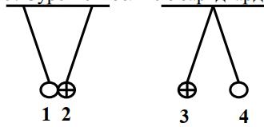
A) "–" и "+"
B) "+" и "–"
C) "+" и "+"
D) " нейтральный " и "+"
{Этап}=01
{Количество вариантов ответов}=4
{Количество правильных вариантов ответов}=1
{Правильный ответ}=A
{Трудность}=A
{Код для статистики}=10
{Учебник}=«Арман ПВ», Закирова физика, 10-сынып
{Класс}=10
{Четверть}=3
{Раздел}=03
{Тема}=10
{Рисунок}=1
{Таблица растворимости солей}=0
{Таблица Менделеева}=0
{Калькулятор}=1

###006
На проводник с током на рисунке действует сила Ампера, направленная вертикально вверх. Направление тока
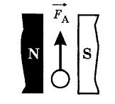

A) от нас
B) противоположно часовой стрелке
C) вертикально вниз
D) к нам
{Этап}=01
{Количество вариантов ответов}=4
{Количество правильных вариантов ответов}=1
{Правильный ответ}=D
{Трудность}=A
{Код для статистики}=13
{Учебник}=«Арман ПВ», Закирова физика, 10-сынып
{Класс}=10
{Четверть}=4
{Раздел}=03
{Тема}=13
{Рисунок}=1
{Таблица растворимости солей}=0
{Таблица Менделеева}=0
{Калькулятор}=1

###007
На рисунке показано изображение тела, полученное с помощью вогнутого зеркала. Фокусное расстояние зеркала
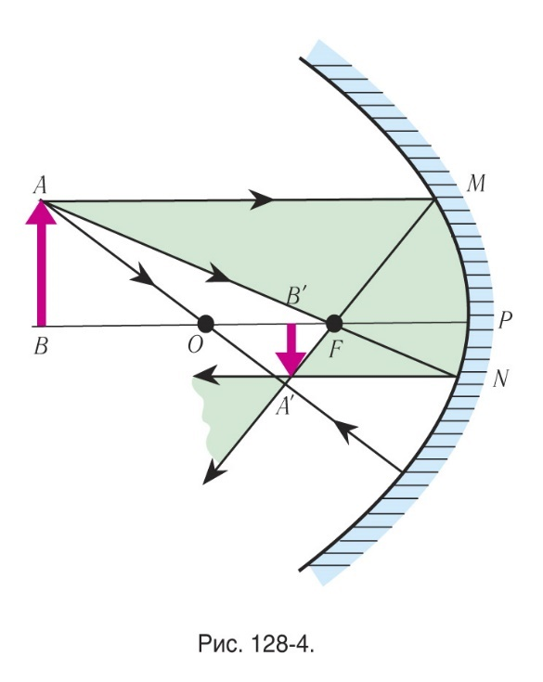
A) $OP$
B) $OF$
C) $FP$
D) $MF$
{Этап}=01
{Количество вариантов ответов}=4
{Количество правильных вариантов ответов}=1
{Правильный ответ}=С
{Трудность}=A
{Код для статистики}=20
{Учебник}=«Арман ПВ», Закирова физика, 10-сынып
{Класс}=11
{Четверть}=3
{Раздел}=06
{Тема}=20
{Рисунок}=2
{Таблица растворимости солей}=0
{Таблица Менделеева}=0
{Калькулятор}=1

###008
На изображении показана траектория полета мяча, когда египетский футболист Мохамед Салах забивает гол с углового удара. Изменение траектории мяча можно объяснить
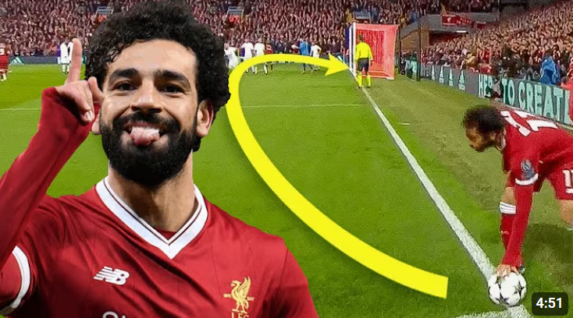
A) законом Бернулли
B) уравнением Торричелли
C) эффекта Магнуса
D) эффекта Доплера
{Этап}=01
{Количество вариантов ответов}=4
{Количество правильных вариантов ответов}=1
{Правильный ответ}=C
{Трудность}=A
{Код для статистики}=05
{Учебник}=«Арман ПВ», Закирова физика, 10-сынып
{Класс}=10
{Четверть}=1
{Раздел}=01
{Тема}=05
{Рисунок}=1
{Таблица растворимости солей}=0
{Таблица Менделеева}=0
{Калькулятор}=1

###009
На рисунке показано ядро ​​неизвестного элемента X. Элемент X указан правильно
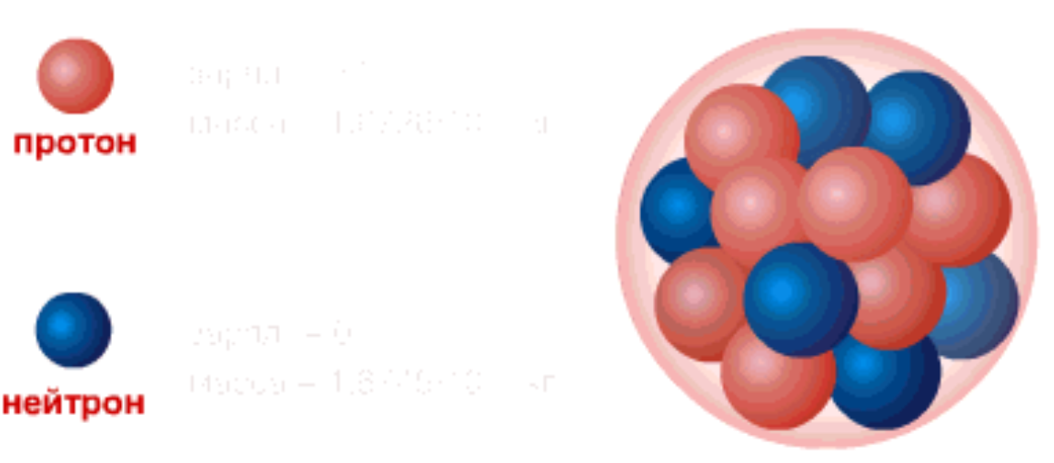
A) ${}_{6}^{7}X$
B) ${}_{7}^{13}X$
C) ${}_{13}^{7}X$
D) ${}_{6}^{13}X$
{Этап}=01
{Количество вариантов ответов}=4
{Количество правильных вариантов ответов}=1
{Правильный ответ}=D
{Трудность}=A
{Код для статистики}=23
{Учебник}=«Арман ПВ», Закирова физика, 11-сынып
{Класс}=11
{Четверть}=3
{Раздел}=08
{Тема}=23
{Рисунок}=2
{Таблица растворимости солей}=0
{Таблица Менделеева}=0
{Калькулятор}=1

###010
На рисунке вы видите, что ток проходит через солевой раствор. Процесс разделения веществ на электродах
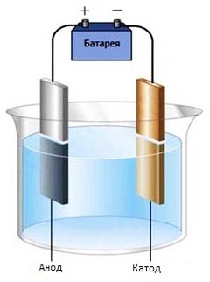
A) электролиз
B) термоэлектронная эмиссия
C) электролитическая диссоциация
D) рекомбинация
{Этап}=01
{Количество вариантов ответов}=4
{Количество правильных вариантов ответов}=1
{Правильный ответ}=A
{Трудность}=A
{Код для статистики}=12
{Учебник}=«Арман ПВ», Закирова физика, 10-сынып
{Класс}=10
{Четверть}=3
{Раздел}=03
{Тема}=12
{Рисунок}=2
{Таблица растворимости солей}=0
{Таблица Менделеева}=0
{Калькулятор}=1

###011
На рисунке мы видим, что когерентные световые волны с длиной волны λ накладываются в точке D пространства. Разность хода волн
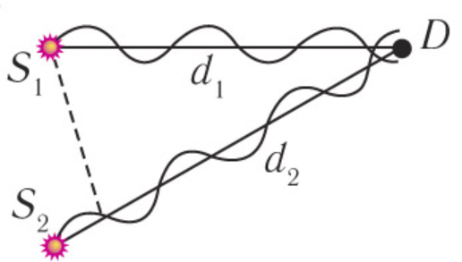
A) $λ$
B) $2λ$
C) $0,5λ$
D) $0,25λ$
{Этап}=01
{Количество вариантов ответов}=4
{Количество правильных вариантов ответов}=1
{Правильный ответ}=C
{Трудность}=A
{Код для статистики}=05
{Учебник}=«Арман ПВ», Закирова физика, 11-сынып
{Класс}=11
{Четверть}=2
{Раздел}=18
{Тема}=05
{Рисунок}=0
{Таблица растворимости солей}=0
{Таблица Менделеева}=0
{Калькулятор}=1

###012
На рисунке показано колебание математического маятника. Если движение шарика начинается из точки 1, то его положение в момент времени t=3,25T
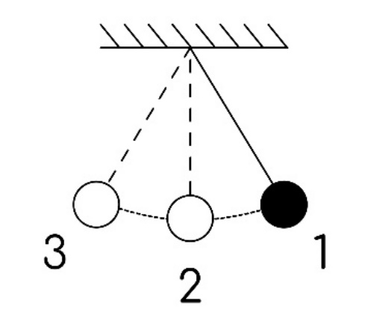
A) 1
B) 2
C) 3
D) Середина между точеками 1 и 2
{Этап}=01
{Количество вариантов ответов}=4
{Количество правильных вариантов ответов}=1
{Правильный ответ}=B
{Трудность}=A
{Код для статистики}=15
{Учебник}=«Арман ПВ», Закирова физика, 9-сынып
{Класс}=9
{Четверть}=3
{Раздел}=04
{Тема}=15
{Рисунок}=0
{Таблица растворимости солей}=0
{Таблица Менделеева}=0
{Калькулятор}=1

###013
Если частица движется со скоростью$v=0,6∙c$, то ее масса
A) увеличится в 1,25 раза
B) увеличится в 0,6 раза
C) увеличится в 1,6 раза
D) увеличится в 0,8 раза
{Этап}=01
{Количество вариантов ответов}=4
{Количество правильных вариантов ответов}=1
{Правильный ответ}=A
{Трудность}=A
{Код для статистики}=21
{Учебник}=«Арман ПВ», Закирова физика, 11-сынып
{Класс}=11
{Четверть}=3
{Раздел}=07
{Тема}=21
{Рисунок}=0
{Таблица растворимости солей}=0
{Таблица Менделеева}=0
{Калькулятор}=1

###014
С помощью инструмента, показанного на рисунке можно определить следующую величину
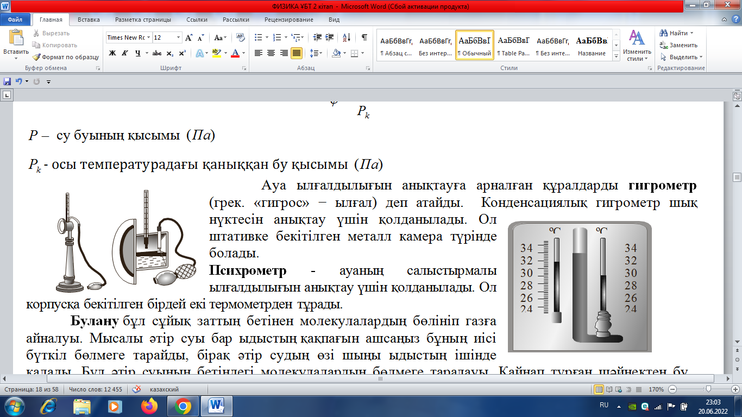
A) тройную точку
B) точку росы
C) критическую температуру
D) температуру кипения
{Этап}=01
{Количество вариантов ответов}=4
{Количество правильных вариантов ответов}=1
{Правильный ответ}=В
{Трудность}=A
{Код для статистики}=09
{Учебник}=«Арман ПВ», Закирова физика, 10-сынып
{Класс}=10
{Четверть}=2
{Раздел}=02
{Тема}=09
{Рисунок}=0
{Таблица растворимости солей}=0
{Таблица Менделеева}=0
{Калькулятор}=1

###015
Уравнение Эйнштейна для фотоэффекта основано на законе сохранения ...
A) энергии
B) импульса
C) заряда
D) момента импульса
{Этап}=01
{Количество вариантов ответов}=4
{Количество правильных вариантов ответов}=1
{Правильный ответ}=A
{Трудность}=A
{Код для статистики}=22
{Учебник}=«Арман ПВ», Закирова физика, 11-сынып
{Класс}=11
{Четверть}=3
{Раздел}=08
{Тема}=22
{Рисунок}=0
{Таблица растворимости солей}=0
{Таблица Менделеева}=0
{Калькулятор}=0

###016
На рисунке представлены два сферических тела массами: меньшее — 10 кг, большее — в 3 раза больше. Сила притяжения между телами (G-гравитационная постоянная)

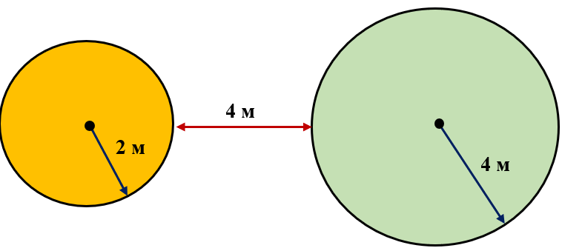
A) $18,75·G Н$ьютон
B) $≈14·G Н$ьютон
C) $3·G Н$ьютон
D) $≈6,12·G Н$ьютон
{Этап}=01
{Количество вариантов ответов}=4
{Количество правильных вариантов ответов}=1
{Правильный ответ}=С
{Трудность}=B
{Код для статистики}=02
{Учебник}=«Арман ПВ», Закирова физика, 10-сынып
{Класс}=10
{Четверть}=1
{Раздел}=01
{Тема}=02
{Рисунок}=0
{Таблица растворимости солей}=0
{Таблица Менделеева}=0
{Калькулятор}=1

###017
При увеличении давления газа в 4 раза при постоянной температуре его объем уменьшается на 100 литров. Начальный объем газа
A) 25 л
B) 400 л
C) ≈ 133 л
D) 125 л
{Этап}=01
{Количество вариантов ответов}=4
{Количество правильных вариантов ответов}=1
{Правильный ответ}=C
{Трудность}=B
{Код для статистики}=07
{Учебник}=«Арман ПВ», Закирова физика, 10-сынып
{Класс}=10
{Четверть}=2
{Раздел}=03
{Тема}=07
{Рисунок}=0
{Таблица растворимости солей}=0
{Таблица Менделеева}=0
{Калькулятор}=1

###018
Заряженная частица, влетающая со скоростью $v$ в однородное магнитное поле перпендикулярно его линиям, движется по окружности радиусом $R$. Если другая частица с такой же массой и вдвое большим модулем заряда войдет в то же магнитное поле со скоростью $2v$, то радиус ее траектории будет равен
A) $2R$
B) $4R$
C) $R$
D) $0,25R$
{Этап}=01
{Количество вариантов ответов}=4
{Количество правильных вариантов ответов}=1
{Правильный ответ}=С
{Трудность}=B
{Код для статистики}=13
{Учебник}=«Арман ПВ», Закирова физика, 10-сынып
{Класс}=10
{Четверть}=4
{Раздел}=03
{Тема}=13
{Рисунок}=0
{Таблица растворимости солей}=0
{Таблица Менделеева}=0
{Калькулятор}=1

###019
В какой -то точке пространства индукция магнитного поля электромагнитной волны изменяется от нуля до максимального значения за 3 мкс. Длина этой электромагнитной волны $\left(c=3∙{10}^{8} м/с\right)$
A) 900 м
B) 1,8 км
C) 450 м
D) 3,6 км
{Этап}=01
{Количество вариантов ответов}=4
{Количество правильных вариантов ответов}=1
{Правильный ответ}=D
{Трудность}=B
{Код для статистики}=18
{Учебник}=«Арман ПВ», Закирова физика, 11-сынып
{Класс}=11
{Четверть}=2
{Раздел}=05
{Тема}=18
{Рисунок}=0
{Таблица растворимости солей}=0
{Таблица Менделеева}=0
{Калькулятор}=1

###020
Сопротивления резисторов на рисунке составляют $R_{1}=6 Ом, R_{2}=5 Ом, R_{3}=6 Ом, R_{4}=3 Ом$. Если через третий ризистор протекает ток 2 А, то напряжение на втором резисторе
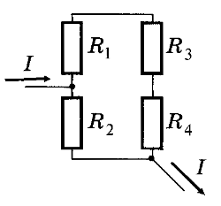
A) 30 В
B) 10 В
C) 20 В
D) 24 В
{Этап}=01
{Количество вариантов ответов}=4
{Количество правильных вариантов ответов}=1
{Правильный ответ}=A
{Трудность}=B
{Код для статистики}=11
{Учебник}=«Арман ПВ», Закирова физика, 10-сынып
{Класс}=10
{Четверть}=3
{Раздел}=03
{Тема}=11
{Рисунок}=1
{Таблица растворимости солей}=0
{Таблица Менделеева}=0
{Калькулятор}=1

###021
На рисунке показана зависимость атомного номера определенного радиоактивного элемента от времени. Если число атомов элемента, распавшихся за 4 года, равно 9∙10¹⁶, то начальное число нераспавшихся атомов
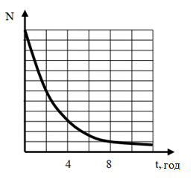

A) 30∙10¹⁶
B) 12∙10¹⁶
C) 18∙10¹⁶
D) 36∙10¹⁶
{Этап}=01
{Количество вариантов ответов}=4
{Количество правильных вариантов ответов}=1
{Правильный ответ}=D
{Трудность}=B
{Код для статистики}=23
{Учебник}=«Арман ПВ», Закирова физика, 11-сынып
{Класс}=11
{Четверть}=1
{Раздел}=08
{Тема}=23
{Рисунок}=1
{Таблица растворимости солей}=0
{Таблица Менделеева}=0
{Калькулятор}=1

###022
Плоское кольцо площадью 1 м² расположено перпендикулярно направлению вектора индукции в однородном магнитном поле. Вектор индукции магнитного поля составляет 40 мТл. Если кольцо повернуть на 180º в другую сторону, изменение магнитного потока через кольцо составит
A) – 40 мВб
B) – 80 мВб
C) 0
D) – 20 мВб
{Этап}=01
{Количество вариантов ответов}=4
{Количество правильных вариантов ответов}=1
{Правильный ответ}=В
{Трудность}=C
{Код для статистики}=14
{Учебник}=«Арман ПВ», Закирова физика, 10-сынып
{Класс}=10
{Четверть}=4
{Раздел}=03
{Тема}=14
{Рисунок}=0
{Таблица растворимости солей}=0
{Таблица Менделеева}=0
{Калькулятор}=1

###023
Разность емкостей между двумя конденсаторами колебательных контуров с одинаковыми катушками составляет 30 мкФ. Частота первого контура в 2 раза больше второго. Емкость первого конденсатора
A) 30 мкФ
B) 10 мкФ
C) 40 мкФ
D) 60 мкФ
{Этап}=01
{Количество вариантов ответов}=4
{Количество правильных вариантов ответов}=1
{Правильный ответ}=В
{Трудность}=C
{Код для статистики}=08
{Учебник}=«Арман ПВ», Закирова физика, 10-сынып
{Класс}=10
{Четверть}=2
{Раздел}=02
{Тема}=08
{Рисунок}=0
{Таблица растворимости солей}=0
{Таблица Менделеева}=0
{Калькулятор}=1

###024
На графике показана зависимость температуры кипения 2,5 литров воды от времени. Если предположить, что 20% энергии теряется в окружающей среде, то мощность электрочайника составит
(с_{воды} = 4200 Дж/(кг∙К), t_{кипения} = 100 ⁰С, ρ_{воды} = 10³ кг/м³)
373
333
293
$$Т, K$$
$$t, мин$$
2,5
5
A) 14 кВт
B) 3,4 кВт
C) 2,8 кВт
D) 1,4 кВт
{Этап}=01
{Количество вариантов ответов}=4
{Количество правильных вариантов ответов}=1
{Правильный ответ}=В
{Трудность}=C
{Код для статистики}=16
{Учебник}=«Арман ПВ», Закирова физика, 11-сынып
{Класс}=11
{Четверть}=1
{Раздел}=04
{Тема}=16
{Рисунок}=2
{Таблица растворимости солей}=0
{Таблица Менделеева}=0
{Калькулятор}=1

###025
Сплошной диск массой 4 кг катится без скольжения по горизонтальной плоскости со скоростью 2 м/с. Его кинетическая энергия
A) 8 Дж
B) 16 Дж
C) 12 Дж
D) 4 Дж
{Этап}=01
{Количество вариантов ответов}=4
{Количество правильных вариантов ответов}=1
{Правильный ответ}=С
{Трудность}=C
{Код для статистики}=04
{Учебник}=«Арман ПВ», Закирова физика, 10-сынып
{Класс}=10
{Четверть}=1
{Раздел}=01
{Тема}=04
{Рисунок}=0
{Таблица растворимости солей}=0
{Таблица Менделеева}=0
{Калькулятор}=1

$$$
Вертолет

С вертолета, летящего горизонтально на высоте 500 м со скоростью 180 км/ч сбросили груз массой 80 кг. Сопротивлением воздуха принебречь
(g=10 м/с²; ctg45°=tg45°=1)
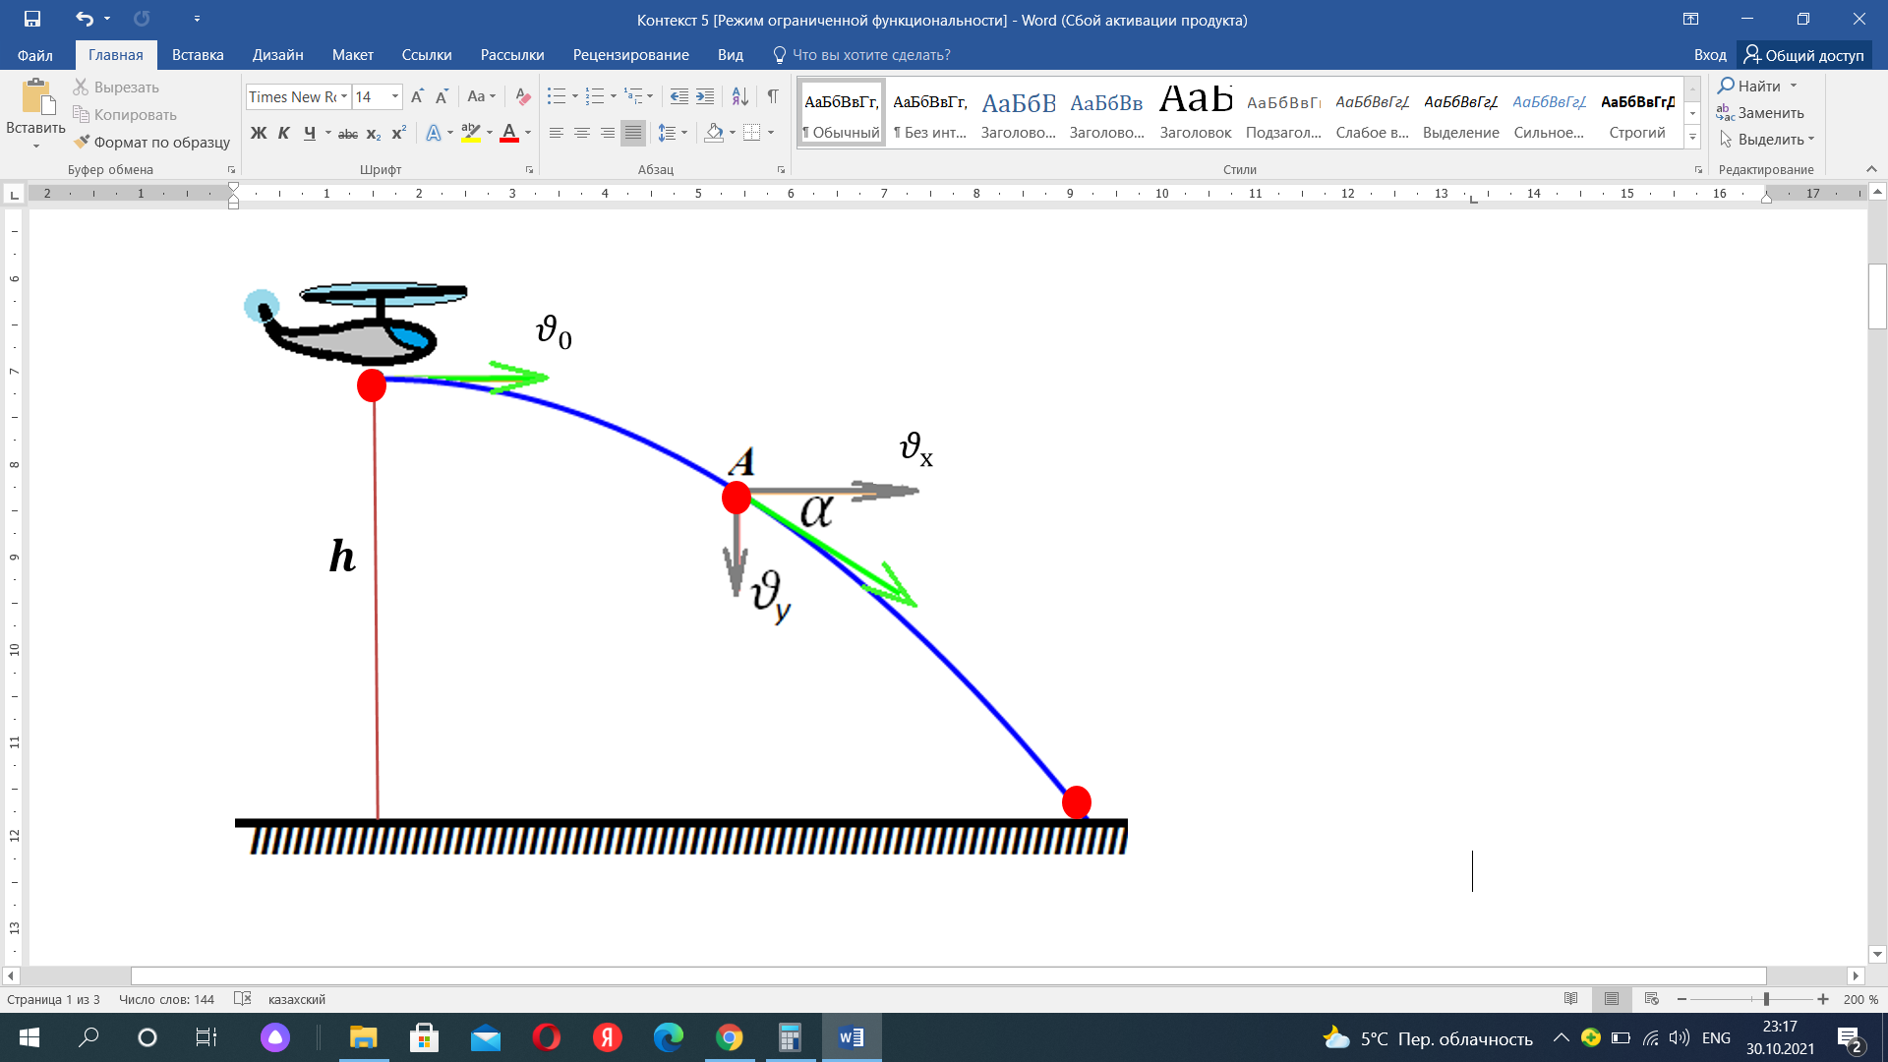

###026
Время падения груза на Землю
A) 5 с
B) 10$\sqrt{2}$ с
C) 10 с
D) 5$\sqrt{2}$ с
{Этап}=03
{Количество вариантов ответов}=4
{Количество правильных вариантов ответов}=1
{Правильный ответ}=С
{Трудность}=A
{Код для статистики}=24
{Учебник}=«Арман ПВ», Закирова физика, 10-сынып
{Класс}=10
{Четверть}=1
{Раздел}=01
{Тема}=04
{Рисунок}=0
{Таблица растворимости солей}=0
{Таблица Менделеева}=0
{Калькулятор}=1

###027
Потенциальная энергия груза внутри вертолета относительно Земли
A) 200 кДж
B) 400 кДж
C) 0
D) 100 кДж
{Этап}=03
{Количество вариантов ответов}=4
{Количество правильных вариантов ответов}=1
{Правильный ответ}=B
{Трудность}=A
{Код для статистики}=24
{Учебник}=«Арман ПВ», Закирова физика, 10-сынып
{Класс}=10
{Четверть}=1
{Раздел}=01
{Тема}=04
{Рисунок}=0
{Таблица растворимости солей}=0
{Таблица Менделеева}=0
{Калькулятор}=1

###028
Дальность полета груза
A) 1 км
B) 100 м
C) 500 м
D) 1800 м
{Этап}=03
{Количество вариантов ответов}=4
{Количество правильных вариантов ответов}=1
{Правильный ответ}=C
{Трудность}=B
{Код для статистики}=24
{Учебник}=«Арман ПВ», Закирова физика, 10-сынып
{Класс}=10
{Четверть}=1
{Раздел}=01
{Тема}=04
{Рисунок}=0
{Таблица растворимости солей}=0
{Таблица Менделеева}=0
{Калькулятор}=1

###029
Если в точке А вектор скорости груза образует угол α=45° с горизонтом, то время, в течение которого груз, сброшенный с вертолета, достигнет этой точки
A) 5 с
B) 10$\sqrt{3}$ с
C) 10 с
D) 5$\sqrt{2}$ с
{Этап}=03
{Количество вариантов ответов}=4
{Количество правильных вариантов ответов}=1
{Правильный ответ}=А
{Трудность}=B
{Код для статистики}=24
{Учебник}=«Арман ПВ», Закирова физика, 10-сынып
{Класс}=10
{Четверть}=1
{Раздел}=01
{Тема}=04
{Рисунок}=0
{Таблица растворимости солей}=0
{Таблица Менделеева}=0
{Калькулятор}=1

###030
Высота груза над землей в точке А
A) 250 м
B) 125 м
C) 375 м
D) 225 м
{Этап}=03
{Количество вариантов ответов}=4
{Количество правильных вариантов ответов}=1
{Правильный ответ}=С
{Трудность}=C
{Код для статистики}=24
{Учебник}=«Арман ПВ», Закирова физика, 10-сынып
{Класс}=10
{Четверть}=1
{Раздел}=01
{Тема}=04
{Рисунок}=0
{Таблица растворимости солей}=0
{Таблица Менделеева}=0
{Калькулятор}=1

###031
Установите соответствие между постулатом Бора и его определением.
А) Второй постулат
Б) Первый постулат
{LIST}= [[1]] При переходе атома из одного стационарного состояния с энергией E_{n} в другое стационарное состояние с энергией E_{m} излучается или поглощается квант, энергия которого равна разности энергий стационарных состояний
[[2]] Атом имеет стационарные орбиты, по которым движутся электроны. Электроны на стационарных орбитах испускают излучение.
[[3]] Атомная система может находится только в особых стационарных или квантовых состояниях, каждому из которых соответствует определенная энергия E_{n}. В стационарных состояниях атом не излучает.
[[4]] При тепловом излучении энергия излучается и поглощается дискретно, а не непрерывно, в виде отдельных квантов.
{Этап}=04
{Количество вариантов ответов}=4
{Количество правильных вариантов ответов}=1
{Правильный ответ}=A:1,B:3
{Трудность}=A
{Код для статистики}=22
{Учебник}=«Арман ПВ», Закирова физика, 11-сынып
{Класс}=11
{Четверть}=3
{Раздел}=08
{Тема}=22
{Рисунок}=0
{Таблица растворимости солей}=0
{Таблица Менделеева}=0
{Калькулятор}=0

###032
На рисунке высота воды в емкости составляет H=1,5 м, а скорость вытекания воды из отверстия составляет 3 м/с. Установите соответствие между указанным растоянием с его числовым значением.
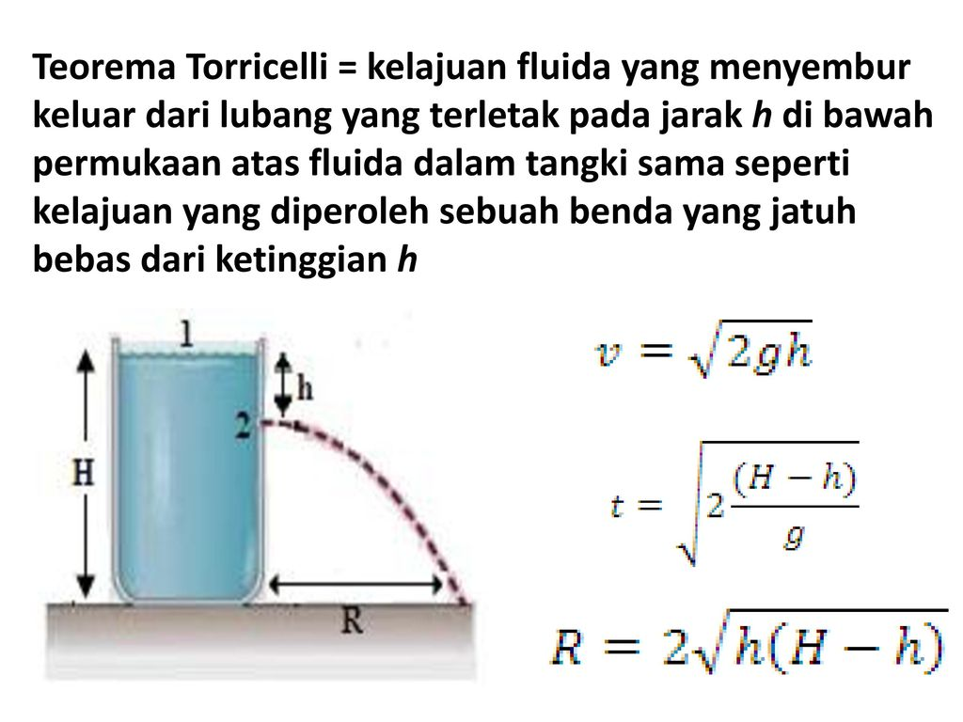
A) значение расстояния R на изображении
B) расстояние от дна контейнера до точки 2
{LIST}= [[1]] 1,4 м
[[2]] 45 см
[[3]] 90 см
[[4]] 1,05 м
{Этап}=04
{Количество вариантов ответов}=4
{Количество правильных вариантов ответов}=1
{Правильный ответ}=A:1,B:4
{Трудность}=B
{Код для статистики}=06
{Учебник}=«Арман ПВ», Закирова физика, 10-сынып
{Класс}=10
{Четверть}=2
{Раздел}=02
{Тема}=06
{Рисунок}=0
{Таблица растворимости солей}=0
{Таблица Менделеева}=0
{Калькулятор}=1

###033
Установите соответствие между физической величиной и его единицей измерения
A) индукция магнитного поля
B) магнитый поток
{LIST}= [[1]] $\frac{Н}{А∙м^{2}}$
[[2]] $\frac{Н∙А}{м}$
[[3]] $\frac{Н∙м}{А}$
[[4]] $\frac{Н}{А∙м}$
{Этап}=04
{Количество вариантов ответов}=4
{Количество правильных вариантов ответов}=1
{Правильный ответ}=A:4,B:3
{Трудность}=B
{Код для статистики}=14
{Учебник}=«Арман ПВ», Закирова физика, 10-сынып
{Класс}=10
{Четверть}=4
{Раздел}=03
{Тема}=14
{Рисунок}=0
{Таблица растворимости солей}=0
{Таблица Менделеева}=0
{Калькулятор}=0

###034
Тело свободно падает с высоты 20 м. Установите соответствие между участком пути и временем, затраченным на преодолевание этого участка
$$\left(g=10\frac{м}{с^{2}}\right)$$
A) начальные $\frac{1}{4}$ участка пути
B) вторую половину пути
{LIST}= [[1]] 1 с
[[2]] 2 с
[[3]] ≈ 1,41 с
[[4]] ≈ 0,59 с
{Этап}=04
{Количество вариантов ответов}=4
{Количество правильных вариантов ответов}=1
{Правильный ответ}=A:1,B:4
{Трудность}=C
{Код для статистики}=01
{Учебник}=«Арман ПВ», Закирова физика, 10-сынып
{Класс}=10
{Четверть}=1
{Раздел}=01
{Тема}=01
{Рисунок}=0
{Таблица растворимости солей}=0
{Таблица Менделеева}=0
{Калькулятор}=1

###035
Стрела выпущена вертикально вверх с поверхности Земли со скоростью 40 м/с. Установите соответствие между изменением энергии и высотой (g = 10 м/с²)
A) Высота, на которой потенциальная и кинетическая энергии равны
B) Высота, на которой потенциальная энергия в 3 раза больше кинетической энерги
{LIST}= [[1]] 80 м
[[2]] 40 м
[[3]] 60 м
[[4]] 20 м
{Этап}=04
{Количество вариантов ответов}=4
{Количество правильных вариантов ответов}=1
{Правильный ответ}=A:2,B:3
{Трудность}=C
{Код для статистики}=04
{Учебник}=«Арман ПВ», Закирова физика, 10-сынып
{Класс}=10
{Четверть}=1
{Раздел}=01
{Тема}=04
{Рисунок}=0
{Таблица растворимости солей}=0
{Таблица Менделеева}=0
{Калькулятор}=1

###036
Когда тело было помещено поверх пружины, его длина составляла 8 см (на фото). Масса тела под пружиной составляет 300 г, а масса тела над ней 500 г. Если жесткость пружины составляет 200 Н/м, то абсолютное удлинение и начальная длина пружины
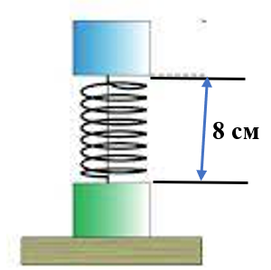
A) 1,5 см
B) 2,5 см
C) 10,5 см
D) 5,5 см
E) 6,5 см
F) 9,5 см
{Этап}=02
{Количество вариантов ответов}=6
{Количество правильных вариантов ответов}=2
{Правильный ответ}=В,С
{Трудность}=A
{Код для статистики}=02
{Учебник}=«Арман ПВ», Закирова физика, 10-сынып
{Класс}=10
{Четверть}=1
{Раздел}=01
{Тема}=02
{Рисунок}=2
{Таблица растворимости солей}=0
{Таблица Менделеева}=0
{Калькулятор}=1

###037
Условия, необходимые Для наблюдения интерференции механических волн должны быть
A) одинаковыми амплитуды волн
B) одинаковыми частоты волн
C) одинаковыми фазы волн
D) одинаковыми разность фаз
E) когерентными
F) не когерентными
{Этап}=02
{Количество вариантов ответов}=6
{Количество правильных вариантов ответов}=3
{Правильный ответ}=B,E,D
{Трудность}=A
{Код для статистики}=17
{Учебник}=«Арман ПВ», Закирова физика, 9-сынып
{Класс}=9
{Четверть}=3
{Раздел}=05
{Тема}=17
{Рисунок}=0
{Таблица растворимости солей}=0
{Таблица Менделеева}=0
{Калькулятор}=1

###038
На схеме общее напряжение составляет 10 В. Если сопротивления резисторов соответственно $R_{1}=2,4 Ом, R_{2}=2 Ом, R_{3}=8 Ом, R_{4}=1 Ом$, то сила тока на втором и четвертом резисторах
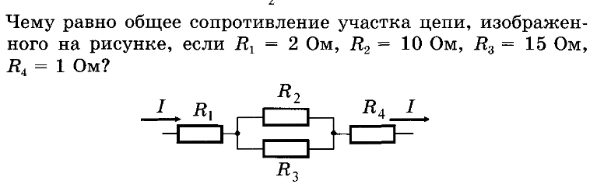
A) 2 А
B) 1 А
C) 0,4 А
D) 1,6 А
E) 2,4 А
F) 3 А
{Этап}=02
{Количество вариантов ответов}=6
{Количество правильных вариантов ответов}=2
{Правильный ответ}=A,D
{Трудность}=B
{Код для статистики}=11
{Учебник}=«Арман ПВ», Закирова физика, 10-сынып
{Класс}=10
{Четверть}=3
{Раздел}=03
{Тема}=11
{Рисунок}=0
{Таблица растворимости солей}=0
{Таблица Менделеева}=0
{Калькулятор}=1

###039
На графике показана зависимость объема идеального газа от температуры. Часть(и) графика, соответствующая(ие) выражению Q=A согласно 1-му закону термодинамики
A) 1-2
B) 2-3
C) 3-4
D) 4-1
E) 1-2 и 3-4
F) 2-3 и 4-1
{Этап}=02
{Количество вариантов ответов}=6
{Количество правильных вариантов ответов}=3
{Правильный ответ}=B,D,F
{Трудность}=B
{Код для статистики}=07
{Учебник}=«Арман ПВ», Закирова физика, 10-сынып
{Класс}=10
{Четверть}=2
{Раздел}=02
{Тема}=07
{Рисунок}=0
{Таблица растворимости солей}=0
{Таблица Менделеева}=0
{Калькулятор}=1

###040
Расстояние между телом и его действительным изображением составляет 0,75 м. Увеличение собирающей линзы составляет 0,5. Фокусное расстояние (см) и оптическая сила (дптр) линзы
A) ≈ 16,7
B) 25
C) 4
D) 6
E) 12,5
F) 8
{Этап}=02
{Количество вариантов ответов}=6
{Количество правильных вариантов ответов}=2
{Правильный ответ}=A,D
{Трудность}=C
{Код для статистики}=20
{Учебник}=«Арман ПВ», Закирова физика, 11-сынып
{Класс}=11
{Четверть}=3
{Раздел}=06
{Тема}=20
{Рисунок}=0
{Таблица растворимости солей}=0
{Таблица Менделеева}=0
{Калькулятор}=1

